5.Гарантийные обязательства.

  - АО Торговый дом «Терморос» предоставляет следующие гарантийные сроки на компоненты радиатора JAGA VERTIGA:
Теплообменник Low-H₂O ……………………………..…5 лет;
Электрические комплектующие……………………..…2 года;
Другие комплектующие………………………………….5 лет;
  - В течение гарантийного срока представляющая производителя торговая организация (АО Торговый дом «Терморос») обязуется ремонтировать и обменивать вышедший из строя или дефектный прибор в течение гарантийного срока со дня продажи его торгующей организацией за исключением дефектов, возникших по вине потребителя, и при нарушении правил установки и эксплуатации. При выходе прибора из строя покупатель, не осуществляя его самостоятельного демонтажа, обязан в течение 3-х рабочих дней после обнаружения дефекта поставить в известность сервисную службу компании и согласовать с ней свои действия (демонтаж прибора и т.п.).
  - Для предоставления гарантийных условий обязательно наличие паспорта, гарантийного талона с указанием даты продажи, подписи и штампа торгующей организации, а также накладной или товарного чека.
  - На комплектующие и составные части изделия, замененные продавцом (уполномоченным сервисным центром) при его ремонте, устанавливается гарантийный срок равный оставшейся части гарантийного срока на данное изделие. При этом на само изделие продолжается прежний гарантийный срок.

Гарантийный талон к накладной № ______ от «____» ____________ ________ г.
В накладной приборы Jaga определяются согласно уникальному коду (п. 3.3. Паспорта)

Приборы устанавливаются по адресу: ____________________________________
_____________________________________________________________________
По всем вопросам, связанным с установкой или эксплуатацией прибора можно проконсультироваться с сервисной службой компании по тел. (495) 785-55-00

Дата продажи

Продавец

Штамп магазина

С паспортом и гарантийными обязательствами ознакомлен ___________________

(495) 785-55-00

ПАСПОРТ
Дизайн-радиатор Jaga

VERTIGA
Производитель Jaga, Бельгия
(Юр. адрес: Jaga N.V. Verbindingslaan z/n, B-3590 Diepenbeek)

Представитель производителя АО Торговый дом «Терморос»
(Юр. адрес: 11997, г. Москва, ул. Архитектора Власова, д.55)
1.Назначение
JAGA VERTIGA – это настенный вертикальный прибор дизайн серии, в котором используется принцип принудительной конвекции для повышения теплоотдачи отопительного прибора. Отопительный прибор снабжен высокотехнологичным теплообменником Low-H₂O и малошумными блоками вентиляторов DBE (Dynamic Boost Effect). Благодаря малому количеству теплоносителя и динамическому эффекту увеличения теплопередачи с помощью вентилятора достигается быстрый прогрев помещения. Возможно изготовление 6-ти типоразмеров, различных вариантов окраски, в том числе с уникальными дизайнерскими декоративными закрывающими панелями. При соблюдении общих требований эксплуатации, подходит для использования в системах центрального отопления.
2.Комлектация

  - Теплообменник……………………..………………………………………2 шт.
  - Настенная кассета …………………………….……………………...…….1 шт.
  - Передняя декоративная закрывающая панель ………………..…...…..…1 шт.
  - Комплект предустановленных блоков вентиляторов …………..….…....2 шт.
  - Блок питания………………………………………………………………..1 шт.
  - Комплект настенных креплений ……………………………………….....1 шт.
  - Панель управления (опционально)………………………….…………… 1 шт.
  - Инструкция по монтажу………………………………………………...…1 шт.
  - Паспорт…………………………………….,……………..………………..1 шт.

3.Технические данные

  - Прибор состоит из настенной кассеты, установленных медно-алюминиевых теплообменников, блоков вентиляторов динамического усиления мощности, встроенного блока питания и передней декоративной закрывающей панели. Теплообменник представляет собой круглую бесшовную трубу диаметром 10 мм и толщиной стенки 0,4 мм из чистой меди, оребренную пластинами из чистого алюминия и снабженную латунным коллектором для подключения к отопительной системе. Пластины оребрения имеют толщину 0,2 мм и вертикальную синусоидальную профилировку. Расстояние между пластинами составляет 2,1 мм. Кассета изготовлена из оцинкованной стали толщиной 1,25 мм и покрыта шумоизоляцией из полиэстера, толщиной 15 мм, плотностью 20 кг/м³. В кассете предусмотрены 2 технологический отверстия 5х5 см. для электрического подключения. Модель с 3-х скоростным управлением комплектуется панелью управления скоростью вращения вентиляторов. Передняя декоративная панель может быть изготовлена из оцинкованной стали (модель Primo), МДФ (модель Dunes), переработанного материала, включающего несъедобные ростки сои (модель Kirei), абразивоустойчивого декоративного слоистого материала (модель Glow).
  - Производство фирмы Jaga имеет европейский сертификат ISO-9001:2008.

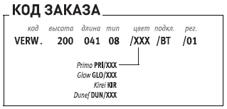
  - Основные технические характеристики для всех моделей Vertiga:
Рабочее давление……………………………..…12 атм;
Опрессовочное давление……………………..…25 атм;
Максимальная температура теплоносителя…....130°С;
Напряжение питания вентилятора и …………......12 В;

Тепловая мощность, Вт (75/65/20) |  |  |  |  | Тепловая мощность, Вт (75/65/20)
Со стандартным управлением |  |  |  |  | С 3-х скоростным управлением
L | Тип | макс. | сред. | мин. | L | Тип | макс. | сред. | мин.
41 | 8 | --- | 1448 | --- | 41 | 8 | 1620 | 1449 | 1315
52 | 8 | --- | 1632 | --- | 52 | 8 | 2289 | 1633 | 1428
65 | 8 | --- | 1870 | --- | 65 | 8 | 3042 | 1782 | 1641
53 | 12 | --- | 2868 | --- | 53 | 12 | 2925 | 2374 | 2054
70 | 12 | --- | 4170 | --- | 70 | 12 | 4362 | 3808 | 2941
90 | 12 | --- | 4761 | --- | 90 | 12 | 5605 | 4758 | 3461

4.Монтаж и эксплуатация прибора

  - Монтаж и эксплуатация должны производится специализированной монтажной организацией, имеющей допуск к данному виду деятельности, согласно требованиям СП 73.13330.2012 «Внутренние санитарно-технические системы зданий», СП 40-108-2004 «Проектирование и монтаж внутренних систем водоснабжения и отопления зданий из медных труб» и инструкциям по монтажу, поставляемым заводом-изготовителем. По окончании монтажа должны быть проведены испытания смонтированного оборудования с составлением акта.
  - Размеры (в см):

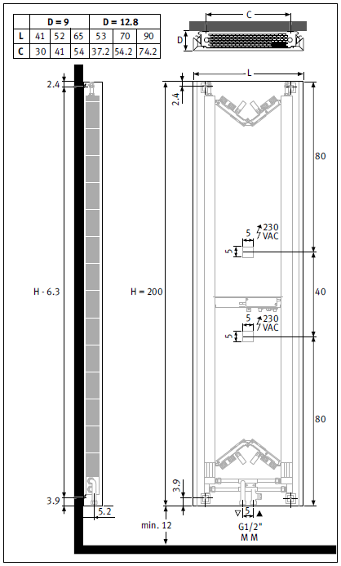

  - Для питания вентилятора в кассету предустановлен блок питания с клеммной коробкой для электрического подключения переменного тока 220 В.
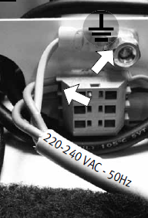
Уровень шума
dB(A)
L | макс. | сред. | мин.
041 | 32.6 | 28.0 | 25.0
052 | 37.2 | 28.0 | 25.0
065 | 39.3 | 28.0 | 25.0
053 | 27.9 | 26.3 | 25.0
070 | 29.8 | 28.0 | 25.0
090 | 32.3 | 28.0 | 25.0

  - В отопительной системе должен применяться теплоноситель, отвечающий требованиям СП 40-108-2004 «Проектирование и монтаж внутренних систем водоснабжения и отопления зданий из медных труб». Во избежание коррозии, рекомендуется поддерживать значение рН = 6,5-9,0, соотношение НСО₃/SО₄ >1, содержание хлора - не более 30 мг/л, содержание твёрдых веществ <7 мг/л. Во избежание истирания медных труб не допускается наличие в воде примесей, оказывающих абразивное воздействие на трубы (песка и т. п.).
  - В связи с часто происходящим завоздушиванием отопительных систем следует регулярно проверять наличие воздуха в приборе с помощью воздухоотводного клапана, и выпускать воздух, открывая клапан до истечения из него теплоносителя сплошной струйкой.
  - Не рекомендуется опорожнять систему отопления более чем на 15 дней в году.
  - Отопительный прибор до монтажа должен храниться в упакованном виде в закрытом помещении и быть защищен от воздействия влаги и химических веществ, вызывающих коррозию.
  - Приборы Jaga могут применяться в системах отопления, заполненных антифризом. Антифриз должен строго соответствовать требованиям соответствующих технических условий.
  - При установке отопительного прибора во влажном помещении, наличие паров агрессивных веществ, таких как пары хлора, морской воды и прочих, может стать причиной преждевременного выхода отопительного прибора из строя.
  - Наличие сульфита натрия в теплоносителе системы отопления может стать причиной развития коррозии медных труб теплообменника.
  - Не допускается эксплуатация конвектора в условиях, приводящих к замерзанию в нем теплоносителя (например, при отключении циркуляции теплоносителя через конвектор и отрицательной температуре окружающего конвектор воздуха), что может привести к разрыву труб.

